

**PRODUCTO INTEGRADOR DE APRENDIZAJE**

Nombre de la Unidad de Aprendizaje: Introducción a la programación

Nombre del proyecto: Trabajo Final

Programa educativo: Licenciado en Tecnologías de Información__________

Semestre:1 Grupo:11

Nombre del maestro: ALVARO FRANCISCO SALAZAR GONZALEZ

Nombre de los integrantes del equipo:

CORTEZ CASTRO ELIUD 1904452

BAUTISTA CRUZ MELANY GERALDIN 1956151

TREVIÑO ZAMARRIPA ROBLE ALEJANDRO 1964751

REYNA URESTI ISAAC 1923148

|  |  |
| --- | --- |
| **Contenido mínimo a evaluar** | **Cumplimiento** |
| Índice |  |
| Introducción.- incluye valores UANL aplicados |  |
| Análisis y emisión de juicio |  |
| Conclusiones individuales |  |
| Conclusión del equipo |  |
| Actividad en inglés |  |
| Identificación de sub-resultados de aprendizaje ANECA. |  |
| Calificación PIA: |  |
| Firma del maestro | |

San Nicolás de los Garza, ciudad universitaria a (22-Nov-2020

índice

INTRODUCCION Y PRESENTACION 3

Especificación y explicación de los objetivos a obtener 4

Descripción del entorno tecnológico de trabajo 6

Instrucciones de uso del script 8

Roles y aportaciones específicas de los integrantes del equipo 10

Argumentación del cumplimiento de los objetivos basada en el marco teórico presentado 11

Conclusiones generales y discusión de los resultados obtenidos 20

Conclusiones individuales 21

Referencias (En formato APA) 22

ANEXOS 23

# 

# INTRODUCCION Y PRESENTACION

En este trabajo mostraremos el problema presentado por el profesor y lo desglosaremos en los diferentes ámbitos que se han ido pidiendo, aquí hablaremos de como nuestro equipo encontró la solución al problema y de como a sido todo un reto, pero a base de nuestro trabajo y al estar pensando encontramos la solución para dicho problema y caso teórico presentado y se mostrara desde el Código de Python a el pseudocodigo y diagrama de flujo, y de cómo a sido todo un reto pero a base de nuestro trabajo y al estar pensando encontramos las diferentes soluciones y la que para nosotros fue la más indicada para poder llegar a ese objetivo.

También podremos ver algunas instrucciones de cómo usar un script, los objetivos que se esperan obtener, el código también conocer el entorno tecnológico del trabajo, los roles que cada uno estuvo responsable, el diagrama de flujo y por último conclusión general y personales.

Para este trabajo se usaron los conocimientos aprendidos durante todo el semestre utilizando herramientas que se enseñaron en el mismo, así como haciendo las cosas como se aprendieron,

# Especificación y explicación de los objetivos a obtener

Algoritmo para un comercio dedicado a la venta de bisutería.

1) se muestra al usuario un menú cíclico que presenta las opciones:

➢ Registrar una venta

➢ consultar el total vendido

➢ Salir

➢ Selecciona una opción

Si el usuario ingresa una opción que no corresponde al menú se le mostrara un mensaje:

❖ No se seleccionó una opción válida, intente de nuevo

después de informarle al usuario que la opción que eligió no es válida se muestra el menú hasta que elija una del menú

La descripción que el usuario proporciona no debe de quedar vacía

2) Si el usuario elige “Registrar una venta”, se le pide lo siguiente

➢ Ingresar la descripción del artículo

➢ Ingresar la cantidad de piezas a vender

➢ Ingresar el precio unitario del articulo

Si el usuario ingresa en la cantidad de piezas a vender o en el precio unitario del artículo, un número negativo se le informará que ingrese un numero valido (positivo), y si el usuario no ingresa un numero valido se le seguirá mostrando el mismo mensaje.

Se le presenta al usuario cíclicamente los datos anteriores hasta que indique su final, y se le presentara una cuestión ¿Desea agregar un nuevo artículo a la venta? (Si/No) si el usuario indica Si

se presentarán el subtotal de la venta hasta el momento, también se indicará que siga añadiendo artículos

Cuando el usuario indique el final de la venta en su totalidad se le mostrara el total de esta y se presenta:

➢ El subtotal de la venta, subtotal = cantidad por precio unitario

➢ El IVA de la venta, IVA = subtotal por .16

➢ El total de la venta, total = subtotal más IVA

Si el usuario realizo una compra que excede de los $500.00 antes de impuestos, se le dará un descuento del 10% por concepto de venta al mayoreo y se le mostrará un mensaje indicando el descuento:

❖ Como su compra es superior a $500 antes de impuestos, se le hará un descuento del 10%

❖ Descuento es = total por .90

3) Si el usuario elige la opción “consultar el total vendido” se le muestra lo siguiente:

➢ El total de cada venta por separado, considerando los descuentos aplicados

➢ La suma de todas las ventas hasta el momento

Se le indica que Presione cualquier tecla para volver al menú principal

➢ Se esperar la confirmación de que el usuario, ya que lo observó se presiona cualquier tecla y se muestra el menú principal.

4) Si el usuario elige “Salir” se muestra

➢ ¿Estás seguro que deseas salir? (Si/No)

Si el usuario indica que Si

➢ Se muestra:

➢ El total de cada venta por separado, considerando los descuentos aplicados

➢ El total de las ventas hasta el momento

➢ Fin del programa

Si el usuario indica que No

Se muestra:

Vuelves al menú principal y el menú principal

# Descripción del entorno tecnológico de trabajo

Descripción del entorno tecnológico del trabajo

Todos utilizamos las mismas versiones de:

software

* Python (3.7.7)
* Thonny (3.2.7)
* Word (16.0.13328.20350)
* teams (1.3.00.30866)
* WhatsApp (2.20.205.16)
* Chrome (87.0.4280.66)
* Windows 10

Hardware

* Isaac: Ryzen 3 2200g, 8gb de ram, 1tb de disco duro, tarjeta madre ab350
* Eliud: I7 16gb de ram 1tb de almacenamiento
* Melany: memoria ram 8,00 gb, procesador 1,60 ghz, procesador amd pro a8-8600b r6, sistema operativo 64 bits
* Roble: I3 8gb de ram 250 G de almacenamiento

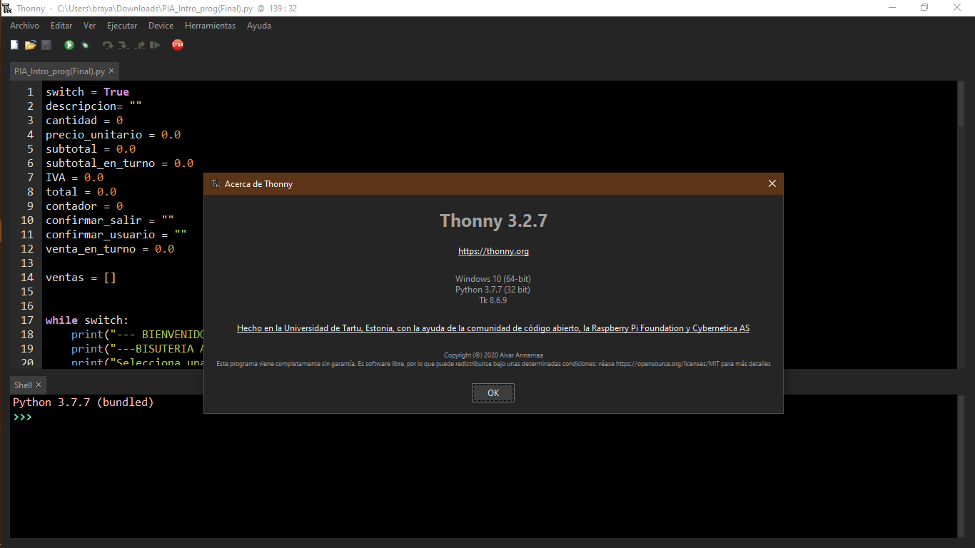

1

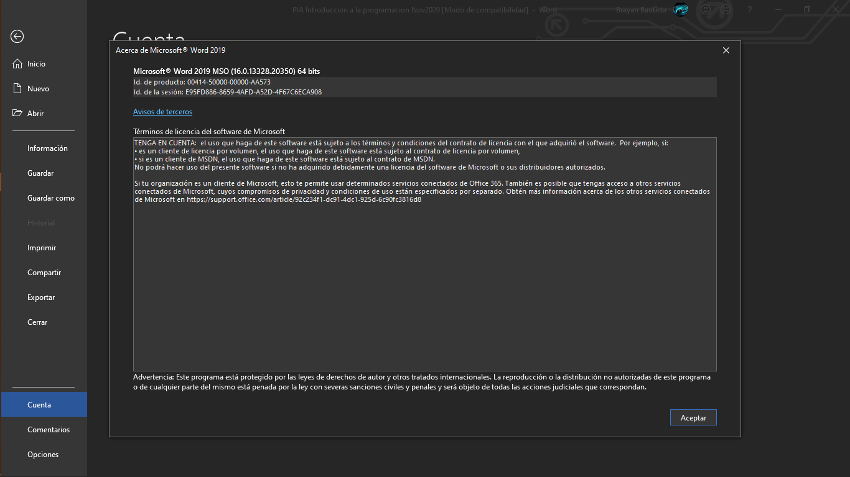

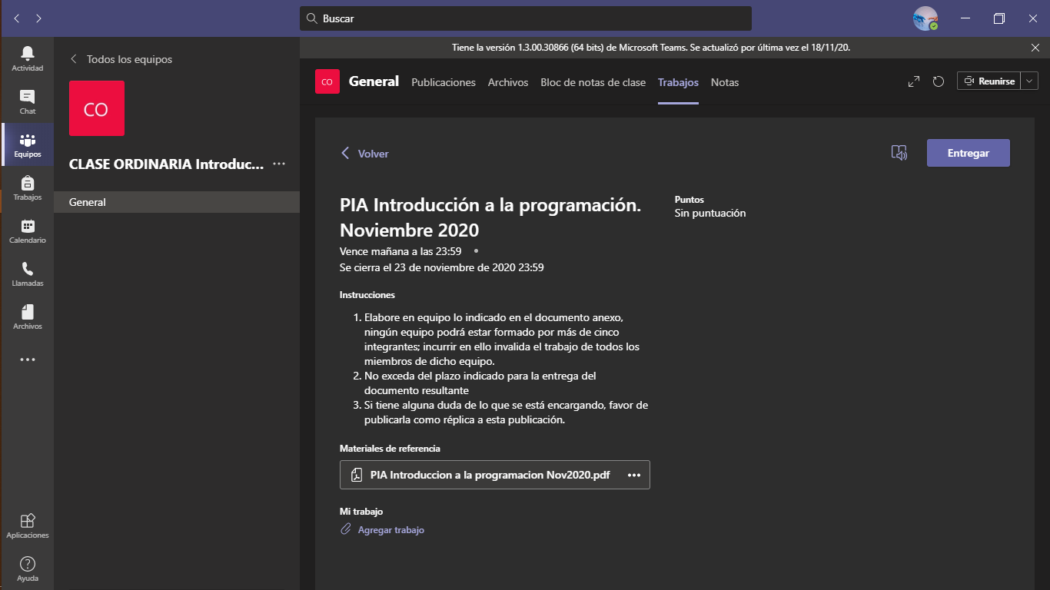2

3

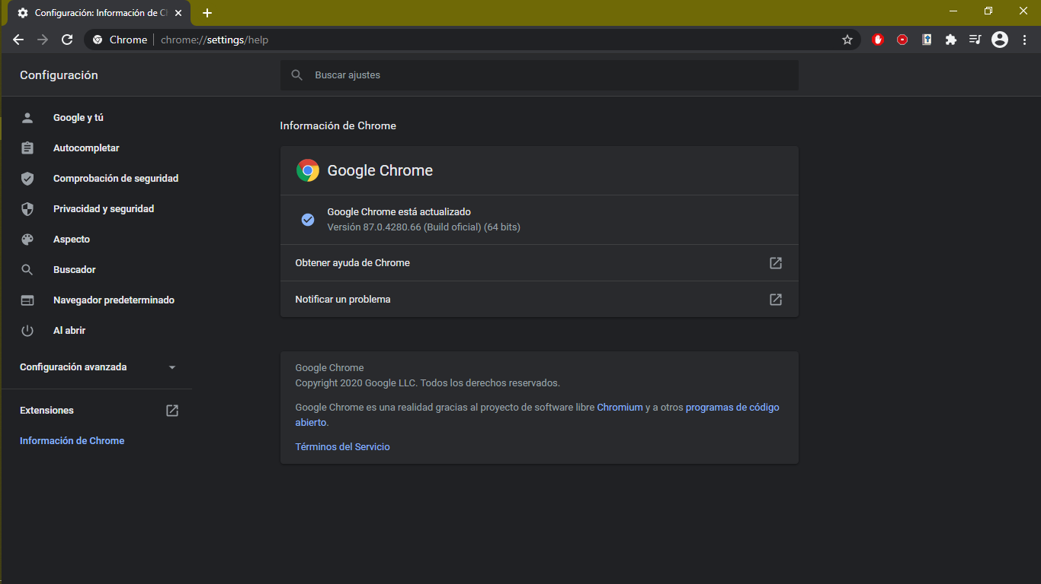

4

# Instrucciones de uso del script

Se le presenta al usuario el siguiente menú:

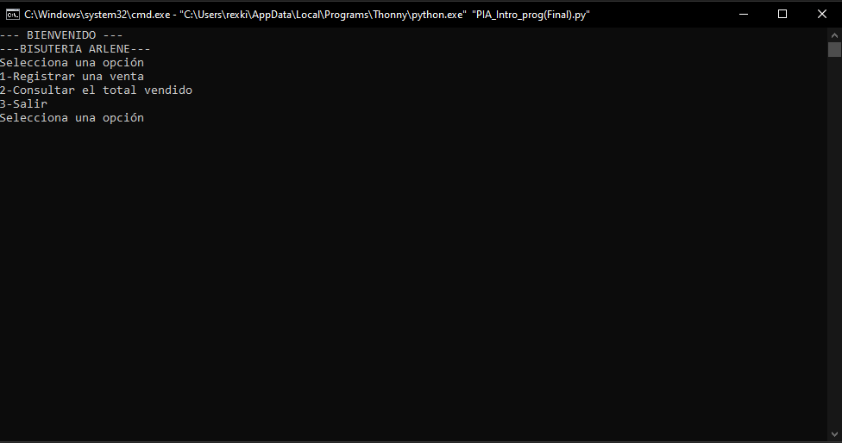

Se le solicitara que elija una de las opciones predefinidas, de lo contrario se le mostrara un mensaje indicando que no se seleccionó una respuesta valida.

Si el usuario elije la opción uno, entonces se le solicitara la descripción del artículo en cuestión, la cantidad de piezas de ese artículo que se desea vender y el costo unitario del artículo. Una vez registrados estos datos, se le hará la cuestión al usuario si desea seguir agregando más artículos a la venta o si de lo contrario ya no desea seguir agregando más artículos lo que haría que se finalizara la venta (ticket) en cuestión.

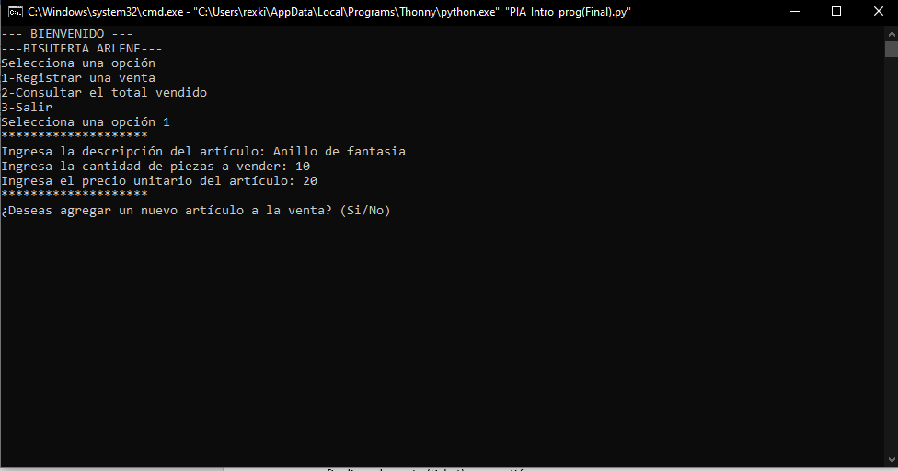

Si el usuario desea seguir agregando más artículos a la venta (ticket) en cuestión, entonces se le mostrara el subtotal hasta el momento y se le volverán a solicitar los mismos 3 datos (descripción, cantidad de piezas a vender y el precio unitario del articulo) y se le volverá a preguntar si desea seguir agregando artículos a la venta.

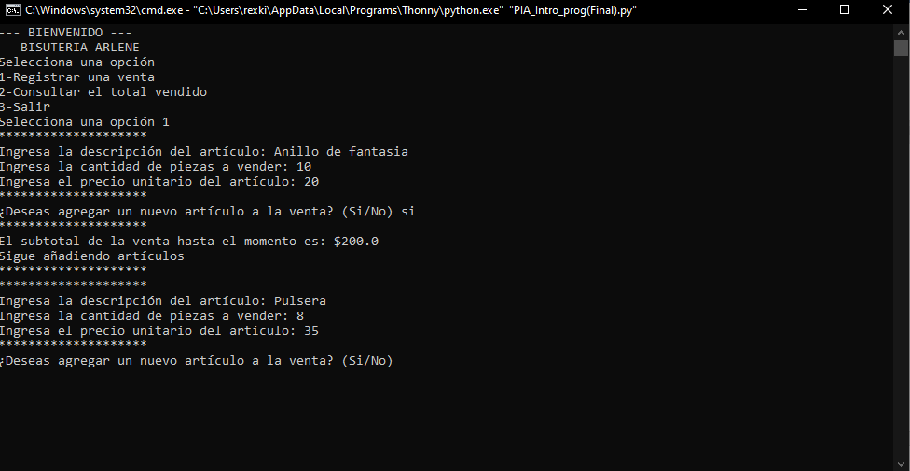

Si el usuario ya no desea seguir agregando artículos a la venta, entonces se evaluará si su venta antes de impuestos (sin IVA) es superior a $500 y si este es el caso entonces al total se le hará un descuento del 10%, también se le mostrará el subtotal de la venta, el porcentaje del IVA correspondiente a la venta (16%) y el total de la venta y se volverá a desplegar el menú principal.

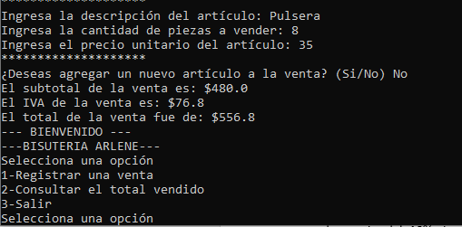

Si el usuario elige la opción 2 del menú principal, entonces se le mostrara el total de cada venta por separado y además se le mostrara el total de todas las ventas realizadas hasta el momento, se esperará a que el usuario presione cualquier tecla para poder regresar al menú principal.

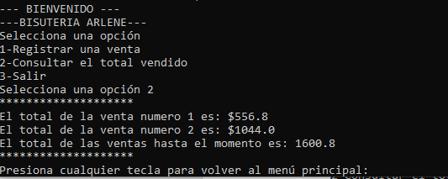

Si el usuario elije la opción 3 del menú principal, entonces se le mostrara un mensaje solicitándole si realmente desea salir del programa.

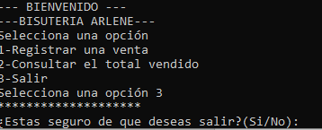

Si el usuario confirma que desea salir del programa, entonces se le mostrara el total de cada venta por separado y además se le mostrara el total de todas las ventas realizadas y se finalizara el programa.

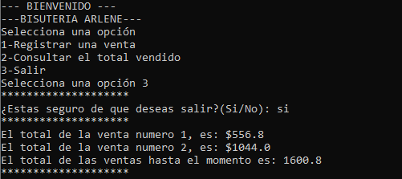

Si el usuario indica que aun no quiere salir del programa, entonces se despliega nuevamente el menú principal para que pueda seguir trabajando.

# Roles y aportaciones específicas de los integrantes del equipo

Roles y aportaciones de Eliud

En este trabajo me encargue de verificar ciertas partes del Código que estuvieran funcionando bien, la creación del pseudocodigo y diagrama de flujo, siento que el trabajo se distribuyo correctamente cada uno aportando lo necesario para que el trabajo estuviera correcto y funcionando bien.

Roles y aportaciones de Melany

contribuí a realizar y verificar el funcionamiento del código así también a verificar que este tenga buena ortografía, además de que elabore las especificaciones y explicación de los objetivos

a obtener y la descripción del entorno tecnológico del trabajo argumentación del cumplimiento de los objetivos basados en el marco teórico presentado con la colaboración de otro compañero lo realizamos

Roles y aportaciones de Isaac

En este trabajo la función que hice fue la de desarrollar el código haciendo uso del editor de texto Thonny en el lenguaje de programación Python, recibí ayuda de todos y cada uno de mis compañeros, como estoy un poco más familiarizada con los temas referentes a programación gracias a que curse una carrera técnica en programación web y se puede decir que ya tengo algo de experiencia fui la persona encargada, en conjunto con mis otros compañeros, de llevar acabo el desarrollo del código. Otra función que realice en este proyecto fue la de coordinar al grupo y procurar que todos estuvieran involucrados y de asistir a mis compañeros en las tareas específicas las cuales se les asignaron.

Roles y aportaciones de Roble

En este trabajo yo me enfoque mas a juntar toda la información que las que mis compañeros me proporcionaron para así poder crear el documento, también realice unos de los aspectos que pedía en el documento, así como apoye en la realización del código

# Argumentación del cumplimiento de los objetivos basada en el marco teórico presentado

Argumentación del cumplimiento de los objetivos basados en el marco teórico presentado

se muestra al usuario un menú

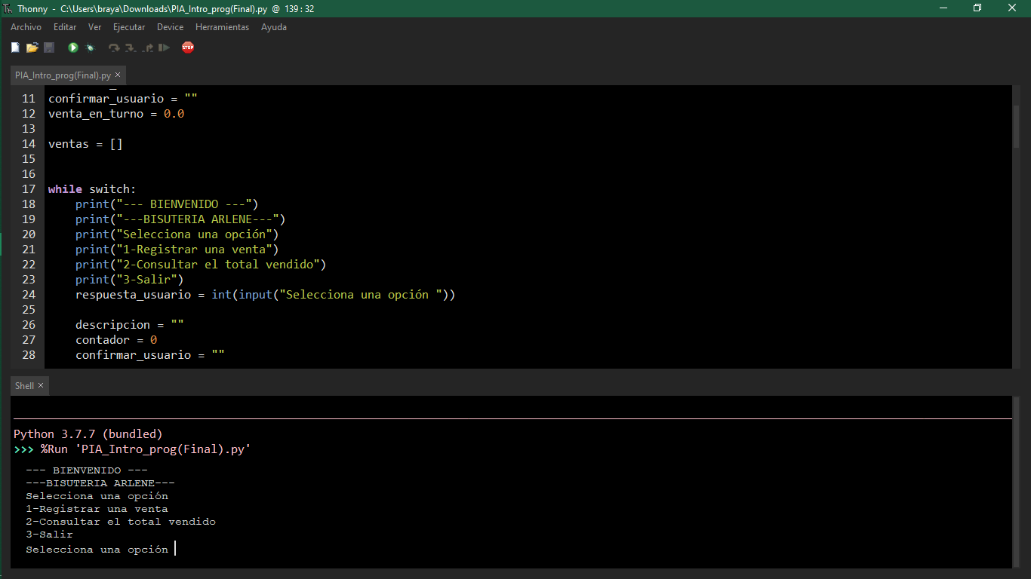

9

1.1  
Cuando el usuario ingrese una opción que no corresponde al menú se le mostrara

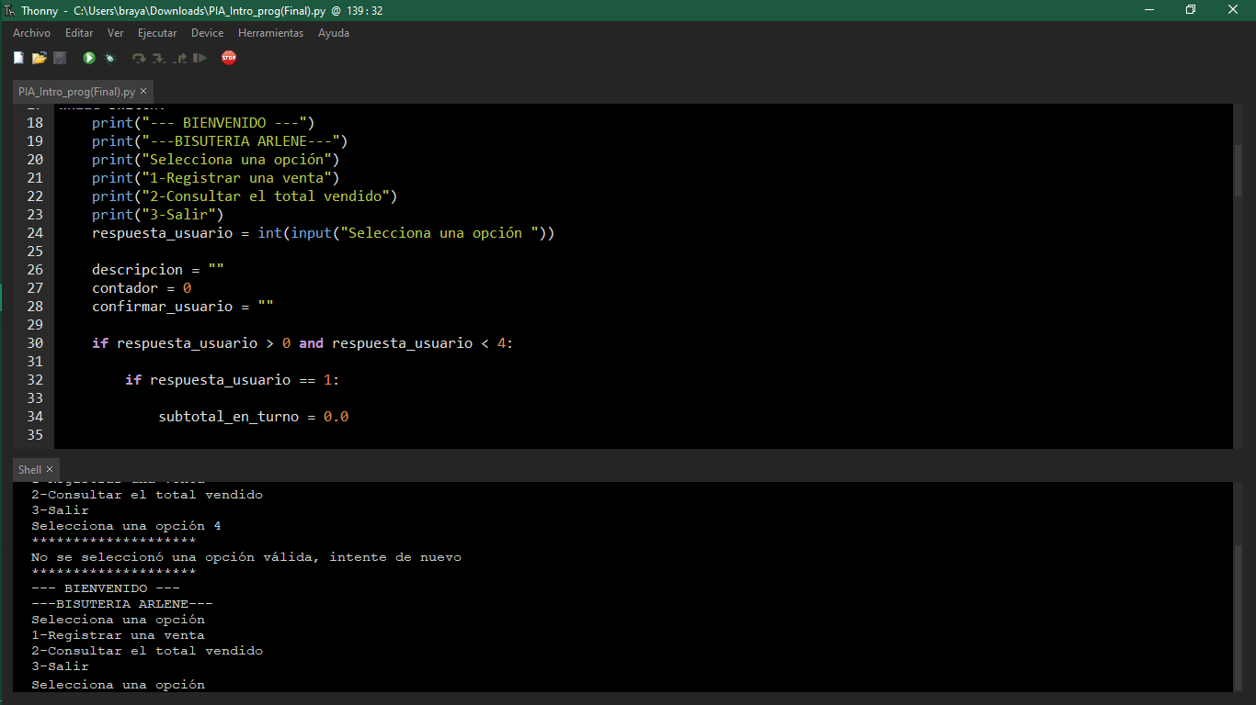

10

1.2

* No se seleccionó una opción válida, intente de nuevo

después de informarle al usuario que la opción que eligió no es válida se muestra el menú hasta que elija una del menú

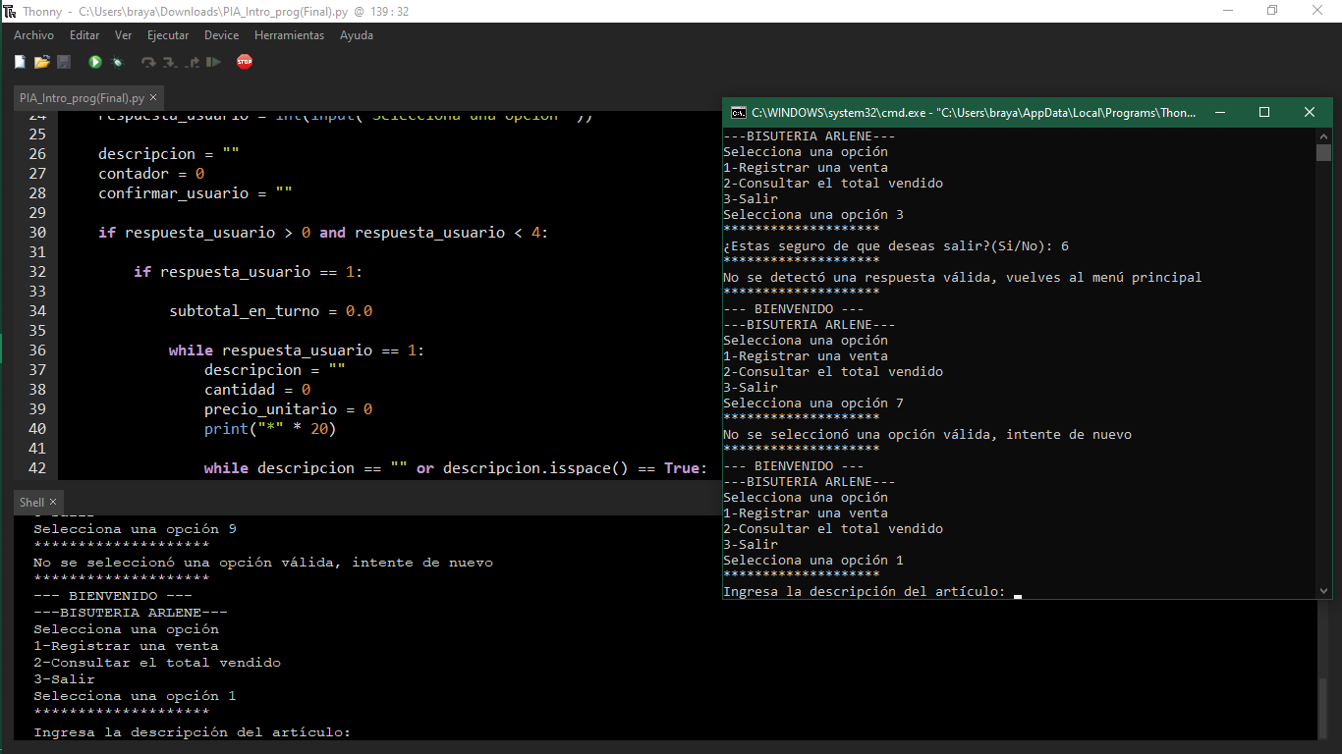

11

1.3

el usuario no puede dejar en blanco ni con espacio en donde se pida descripción del artículo se seguirá mostrando hasta que escriba

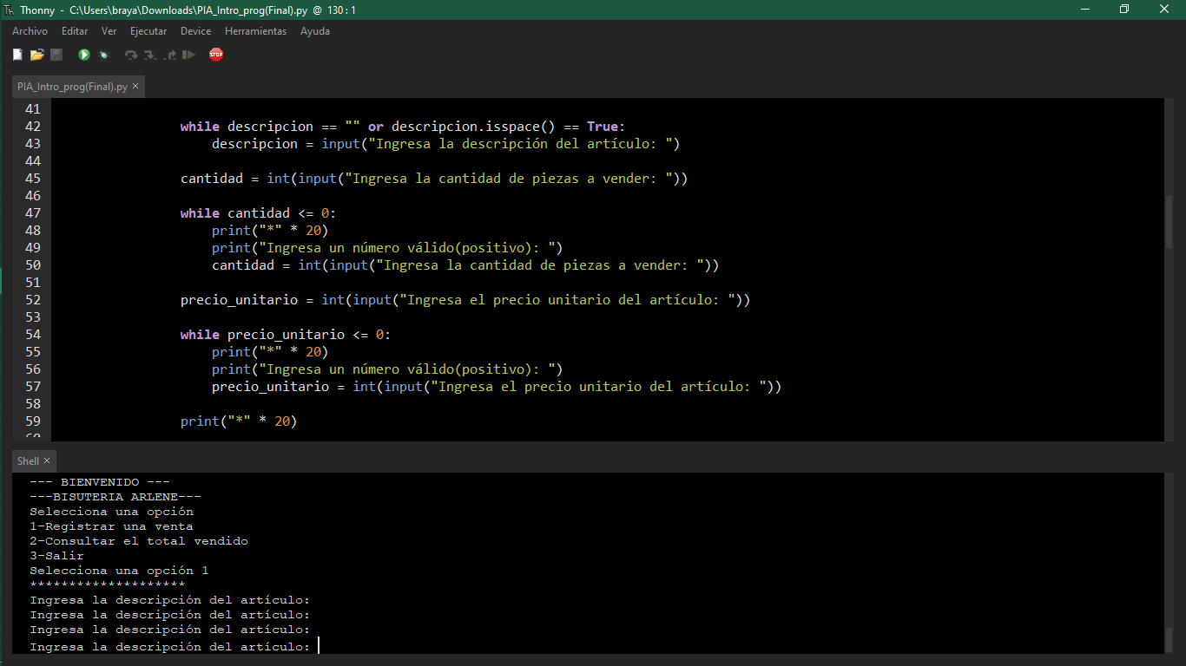

12

1.4

Si el usuario elige la opción Registrar una venta, se le muestra

* Ingresar la descripción del artículo
* Ingresar la cantidad de piezas a vender
* Ingresar el precio unitario del articulo

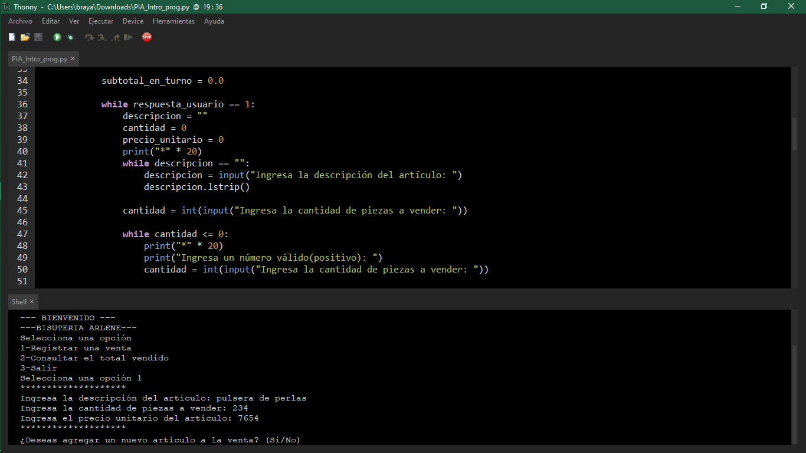 13

1.5

Si el usuario ingresa en la cantidad de piezas a vender o en el precio unitario del artículo, un número negativo se le informará que ingrese un numero valido (positivo), y si el usuario no ingresa un numero valido se le seguirá mostrando el mismo mensaje.

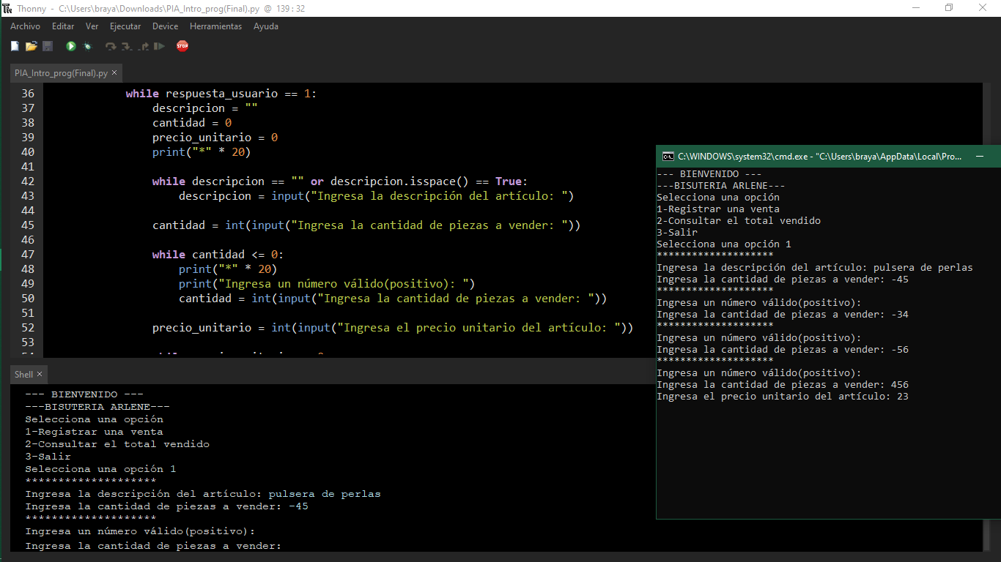

14

1.6

Se le presenta al usuario cíclicamente los datos anteriores hasta que indique su final, y se le presentara una cuestión ¿Desea agregar un nuevo artículo a la venta? (Si/No) si el usuario indica Si

se presentarán el subtotal de la venta hasta el momento, también se indicará que siga añadiendo artículos

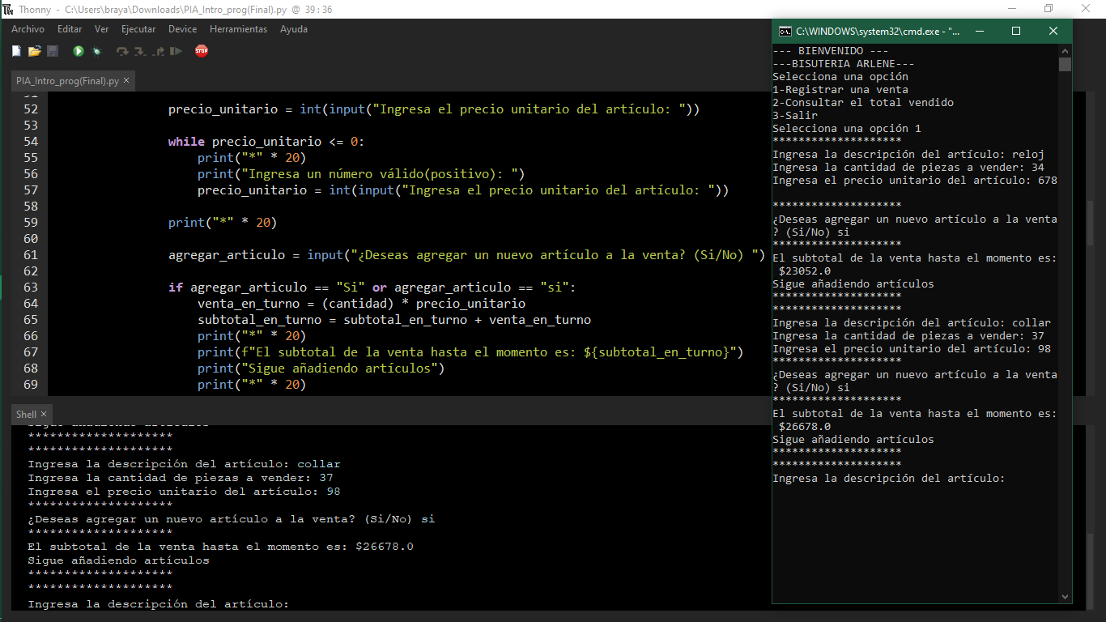

15

1.7

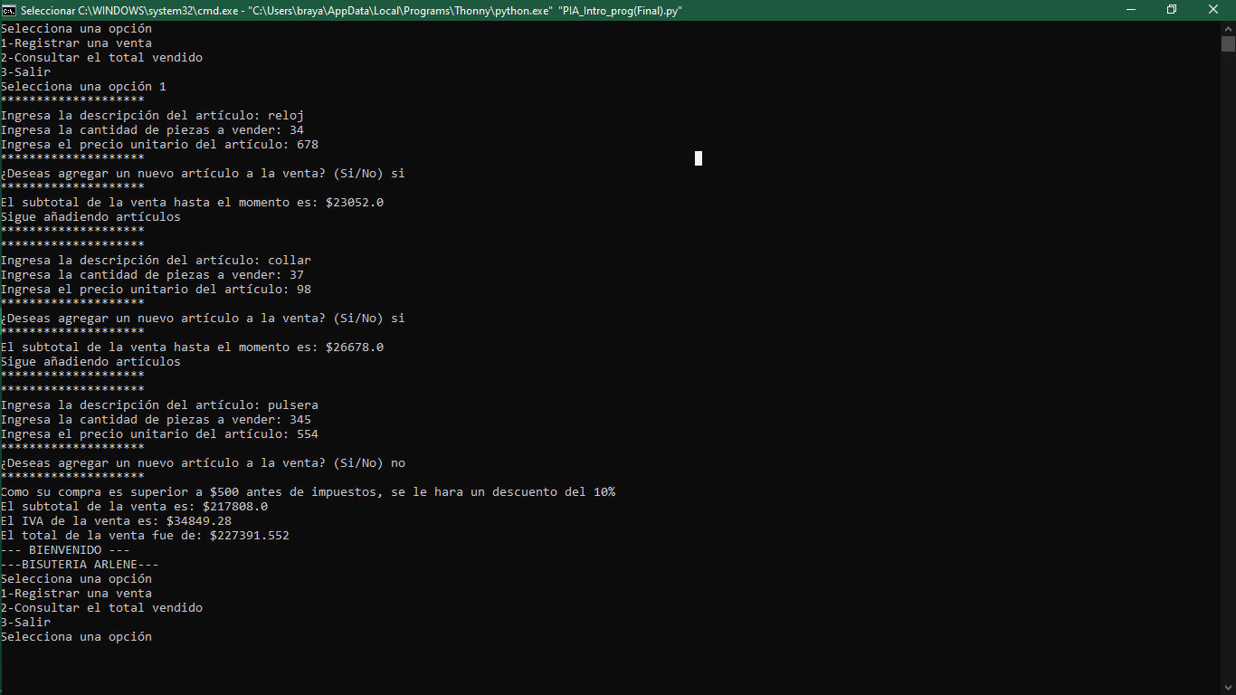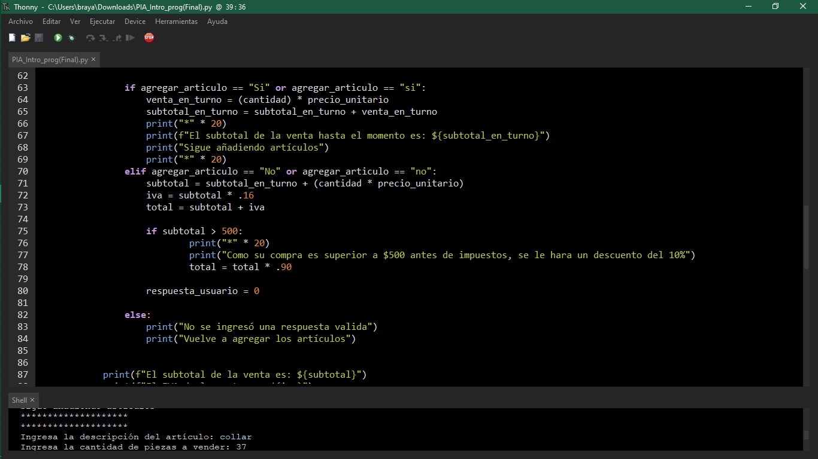Cuando el usuario indique el final de la venta en su totalidad se le mostrara el total de esta y se

16

1.8presenta…

* + El subtotal de la venta, subtotal
  + El IVA de la venta, IVA
  + El total de la venta,

Si el usuario realizo una compra que pase de los $500.00 pesos antes de impuestos, se le dará un descuento del 10% por concepto de venta al mayoreo y se le mostrará un mensaje indicando el descuento:

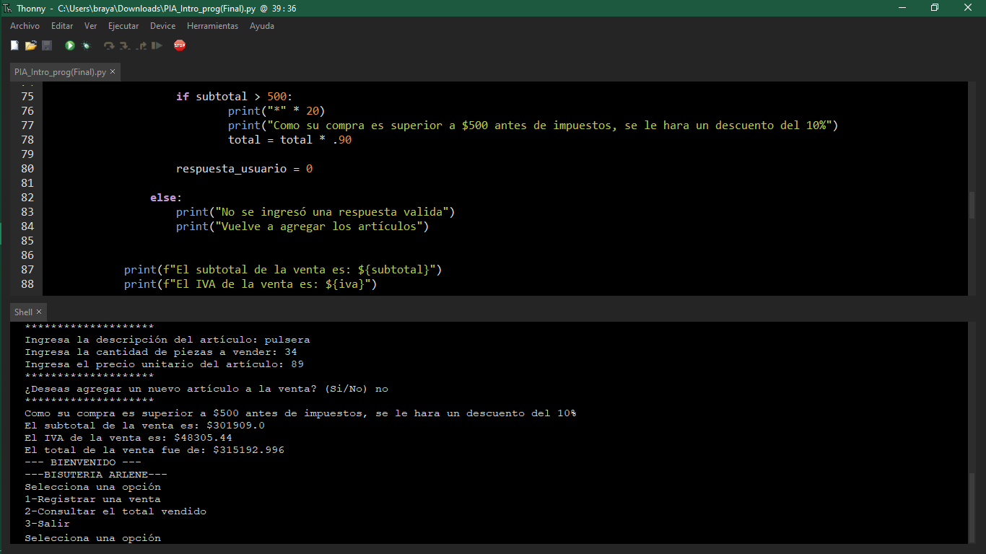

17

1.9

* Como su compra es superior a $500 antes de impuestos, se le hará un descuento del 10%

Si el usuario elige la opción consultar el total vendido se le muestra lo siguiente:

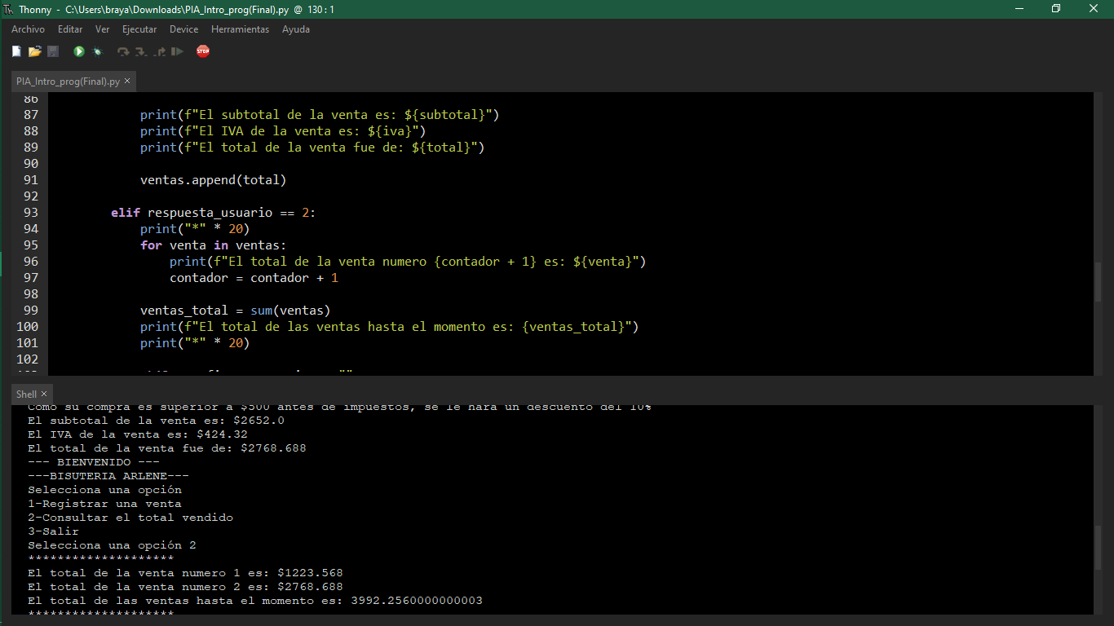

18

1.10

* El total de cada venta por separado, considerando los descuentos aplicados
* El total de las ventas hasta el momento

Se le indica que Presione cualquier tecla para volver al menú principal

* Se esperar la confirmación de que el usuario lo vio, ya que lo observó se presiona cualquier tecla y se muestra el menú principal.

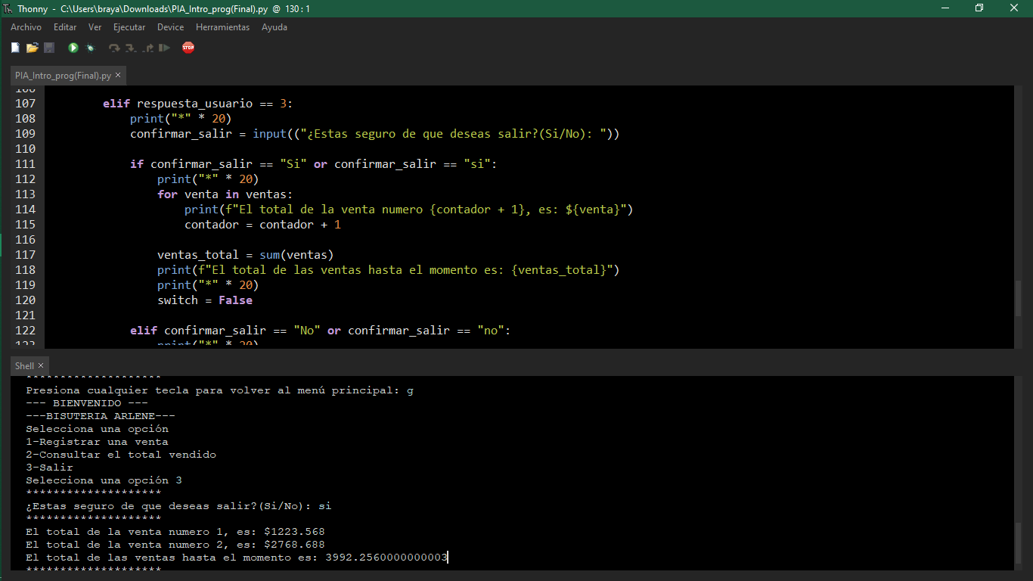

19

1.11

4) Si el usuario elige “Salir” se muestra

* + ¿Estás seguro que deseas salir? (Si/No)
* Si el usuario indica que Si



20

1.12

* Se muestra:
* El total de cada venta por separado, considerando los descuentos aplicados
* El total de las ventas hasta el momento
* Fin del programa

Si el usuario indica que No

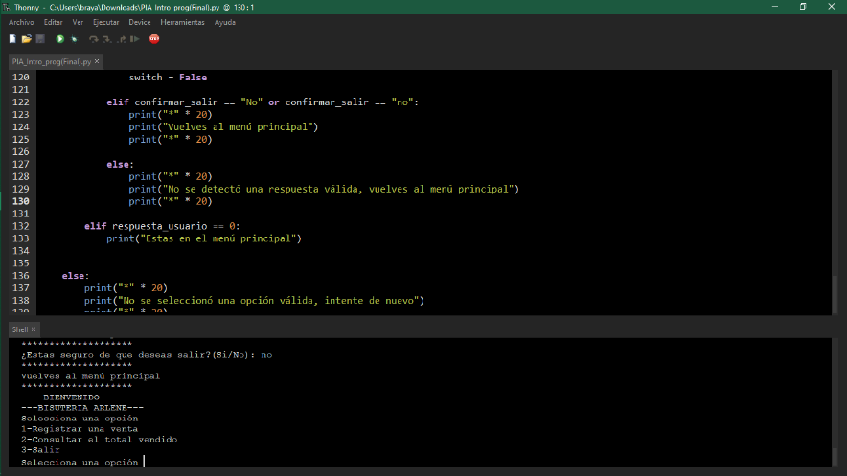Se muestra:

21

1.13

* Vuelves al menú principal y el menú principal

# Conclusiones generales

En este trabajo llevemos a cabo cada punto especificado para realizar el trabajo de la mejor manera respetando los puntos de evaluación del mismo, llevando a cabo la elaboración de el código con el cual todos agregamos alguna parte para poder hacerlo de la manera mas eficiente, al momento de hacer cada parte del trabajo todos tuvimos que aportar cosas para que el proyecto saliera adelante alguien se tuvo que encargar de la creación del pseudocodigo, el diagrama de flujo y el funcionamiento del mismo, para este trabajo se aplicaron gran parte de los conocimientos adquiridos en el semestre.

Al hacer este trabajo, me di cuenta de que escribir código en el lenguaje de programación seleccionado no es lo más importante. Sigue siendo la parte más básica, pero no la más importante. Hay factores muy importantes, como la correcta identificación de la lista de requisitos. Para que el programa funcione correctamente, también es importante mantener una buena documentación del programa para que los nuevos usuarios puedan usarlo fácilmente. La legibilidad del código es nuestra preocupación particular, e intentamos que sea lo más claro posible para que cuando tengamos que volver a leerlo o cuando otros tengan que leer el código, no encuentre demasiadas dificultades y sea más fácil de entender.

Discusión de los resultados obtenidos

Después de haber analizado todos los aspectos que se solicitaban para la elaboración de este trabajo y una vez cumplido con todos los requerimientos podemos decir que los resultados que obtuvimos son buenos.

En el listado de requerimientos logramos identificar cada uno de los aspectos que se querían conseguir con este trabajo e incluso una vez que cumplimos con estos requerimientos agregamos un extra para que el programa sea mucho más fácil de comprender para los usuarios finales. El manual de usuario que se elaboro es bastante claro y cumple con el objetivo de servir de guía para las personas que pretendan utilizar el sistema desarrollado en este proyecto. El pseudocodigo que desarrollamos es muy útil y cumple con su objetivo el cual es mostrar la solución algorítmica más detallada posible para posteriormente pasarlo al lenguaje de programación Python, del código podemos decir que es funcional y que realiza su función de una manera adecuada ya que cumple con todos los requerimientos mencionados en el listado de requerimientos, a pesar de que el código hace su trabajo creemos que aún se puede mejorar y optimizar más, tratamos de hacer el código lo más legible posible y sobre todo de nombrar a las variables de la forma más clara posible para que cuando sea leído ya sea por los miembros del equipo o por cualquier otra persona este sea fácil de entender y se pueda identificar cada uno de sus componentes de manera clara y precisa. En general consideramos que este proyecto represento un reto para los miembros del equipo, pero con la colaboración de todos pudimos llevarlo a cabo y obtener unos resultados muy positivos.

# Conclusiones individuales

Conclusión de Melany

Para concluir en esta actividad me quedo con gran parte de aprendizaje ya que esto tarde o temprano lo tendré que utilizar además de otras cosas lo importante al momento de hacer un código es saber cómo escribirlo y darle orden con esto me llevo que el realizar un código no es tan fácil también he aprendido como hacer mejor en cuestión de las variables ya que todo lo que hemos aprendido o en su mayoría se ve reflejado aquí también me doy cuenta de lo que conlleva escribir una variable los tipos de datos que se utiliza detrás de lo que se muestra una simple petición hay variables datos estructuras y muchas cosas para mostrar algo simple

Conclusión Eliud

Durante la realización de este trabajo reforcé los conocimientos que fui consiguiendo a lo largo del semestre ya que tuvimos que poner en practica los temas vistos durante el semestre, en ocasiones al momento de ejecutar el programa no hacia lo que debía de hacer y tuvimos que revisar el código muchas veces y en cierto punto fue algo frustrante pero se pudo terminar, para finalizar fue mas laborioso el proceso que tuvimos que hacer de lo que se esperaba pero se completo muy bien ya que teníamos que cumplir con puntos específicos.

Conclusión de Isaac

Este trabajo realmente represento un verdadero reto para todos los miembros de este equipo, en la elaboración de este proyecto pusimos en práctica la gran mayoría de los temas que se estudiaron a lo largo del semestre, ayudo mucho la explicación del maestro ya que nos ayudó a que la elaboración de este trabajo. Al realizar este trabajo me di cuenta de que hacer la elaboración del código en el lenguaje de programación seleccionado no es lo más importante, sigue siendo una parte fundamental pero no es lo más importante, hay factores muy importantes como tener bien identificados el listado de requerimientos del programa para tener una línea sobre la cual trabajar, además también es importante llevar una buena documentación del programa para que sea sencillo para los usuarios nuevos el utilizarlo. La legibilidad del código es algo en lo cual pusimos especial atención, tratamos de hacerlo lo más claro posible para que cuando tengamos que volver a leerlo u otra persona tenga que leer el código, no tenga tantas dificultades y sea mucho más fácil de comprender. Sin duda hay muchas áreas de oportunidad en las cuales podemos mejorar, pero considero que realizamos un buen trabajo.

Conclusión de Roble

En conclusión, este trabajo fue todo un reto, pero a la vez que lo terminamos realice algunas observaciones de lo que hacía mal y lo que hacía bien, yo pensaba que al ir escribiendo el código se me iban acomodando las ideas, pero no al ultimo casi siempre me revolvía y tenía que implementar la lógica primero para después logra el objetivo.

# Referencias (En formato APA)

* Canal Programación ATS. (6 de diciembre del 2018). *25.* *Programación en Python | Colecciones | Listas.* Youtube. <https://www.youtube.com/watch?v=xdCJa2QXmJ8>
* Canal codigofacilito. (11 de julio del 2012). *Tutorial Python 6: Listas.* Youtube. <https://www.youtube.com/watch?v=vdqt8OZ-wYQ>
* Canal pildorasinformaticas. (16 de abril del 2017). *Curso Python. Bucles I. For. Vídeo 14.* Youtube. <https://www.youtube.com/watch?v=GQGhU1526Oo>
* Canal cctmexico. (27 de febrero del 2017). *Python desde Cero: El ciclo While, contadores (Básico).* Youtube. <https://www.youtube.com/watch?v=TCmU2-3oPAA>
* Bartolomé Sintes Marco (14 de marzo de 2014). *mclibre*. San Nicolas de los Garza, Nuevo Leon, México. Recuperado de: <https://www.mclibre.org/consultar/python/lecciones/python-listas.html>
* Albert Brugués (s.f) *Programa en Python.* San Nicolas de los Garza, Nuevo Leon, México. Recuperado de: <https://www.programaenpython.com/fundamentos/listas-en-python/>

# ANEXOS

a.

1 Algoritmo Bisuteria

2 Definir de_nuevo, fin_venta Como Logico

3 Definir descripcion, Salir_Menu Como Caracter

4 Definir respuesta_usuario como numerica

5 Definir cantidad Como Entero

6 Definir precio, subtotal, iva, total Como Real

7

8 de_nuevo <- Verdadero

9

10 Mientras de_nuevo = Verdadero Hacer

11 escribir"--- BIENVENIDO ---"

12 escribir"---BISUTERIA ARLENE---"

13 escribir"Selecciona una opción"

14 escribir"1-Registrar una venta"

15 escribir"2-Consultar el total vendido"

16 escribir"3-Salir"

17 leer respuesta_usuario

18

19

20 Segun respuesta_usuario Hacer

21 1:

22 Escribir "Ingresa la descripcion del articulo"

23 Leer descripcion

24 Escribir "Ingresa la cantidad de piezas a vender:"

25 Leer cantidad

26 Escribir "Ingresa el precio unitario del artículo:"

27 Leer precio

28 Escribir "¿Deseas terminar con la venta?(Verdadero/Falso)"

29 Leer fin_venta

30 2:

31 Si subtotal > 500 Entonces

32 total <- total * .90

33 Escribir "Como su compra es mayor a 500 antes de impuestos, se le aplicara un descuento del 10%"

35 FinSi

36

37 Escribir "El subtotal de la venta es: ", subtotal

38 Escribir "El porcentaje del IVA es: ", iva

39 Escribir "El total de su compra es: ", total

40

41 de_nuevo <- Falso

42 3:

43 Escribir "¿Estas seguro de que deseas salir?(salir/NoSalir)"

44 leer Salir_Menu

45 Si Salir_Menu > salir Entonces

46

47

48 FinSi

49

50

51 de_nuevo <- Falso

52

53 De Otro Modo:

54 Fin Segun

55

56

57

58 subtotal <- cantidad * precio

59 iva <- subtotal * .16

60 total <- subtotal + iva

61

62 Si fin_venta = Verdadero Entonces

63

64 Si subtotal > 500 Entonces

65 total <- total * .90

66 Escribir "Como su compra es mayor a 500 antes de impuestos, se le aplicara un descuento del 10%"

67 FinSi

68

69 Escribir "El subtotal de la venta es: ", subtotal

70 Escribir "El porcentaje del IVA es: ", iva

71 Escribir "El total de su compra es: ", total

72

73 de_nuevo <- Falso

74

75 FinSi

76

77 FinMientras

78 FinAlgoritmo

2.1

Diagrama de flujo

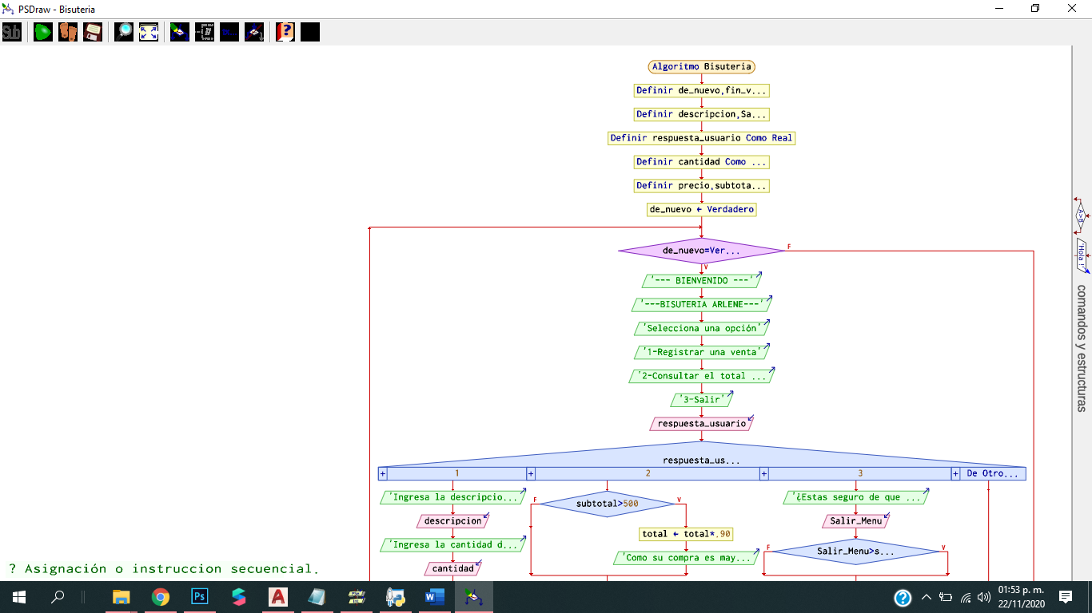

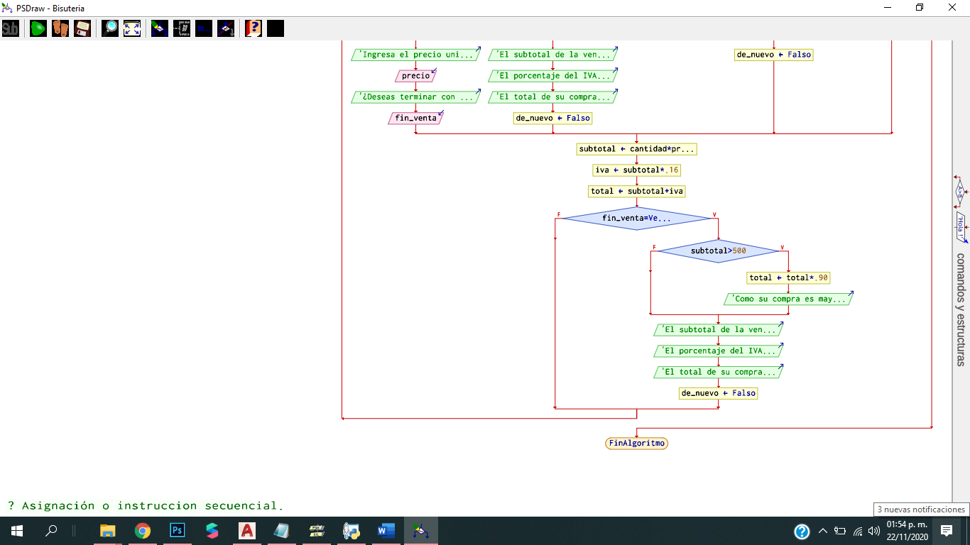

22

b. Código Python del script

1 switch = True

2 descripcion= ""

3 cantidad = 0

4 precio_unitario = 0.0

5 subtotal = 0.0

6 subtotal_en_turno = 0.0

7 IVA = 0.0

8 total = 0.0

9 contador = 0

10 confirmar_salir = ""

11 confirmar_usuario = ""

12 venta_en_turno = 0.0

13

14 ventas = []

15

16

17 while switch:

18 print("--- BIENVENIDO ---")

19 print("---BISUTERIA ARLENE---")

20 print("Selecciona una opción")

21 print("1-Registrar una venta")

22 print("2-Consultar el total vendido")

23 print("3-Salir")

24 respuesta_usuario = int(input("Selecciona una opción "))

25

26 descripcion = ""

27 contador = 0

28 confirmar_usuario = ""

29

30 if respuesta_usuario > 0 and respuesta_usuario < 4:

31

32 if respuesta_usuario == 1:

33

34 subtotal_en_turno = 0.0

35

36 while respuesta_usuario == 1:

37 descripcion = ""

38 cantidad = 0

39 precio_unitario = 0

40 print("*" * 20)

41

42 while descripcion == "" or descripcion.isspace() == True:

43 descripcion = input("Ingresa la descripción del artículo: ")

44 cantidad = int(input("Ingresa la cantidad de piezas a vender: "))

45

46 while cantidad <= 0:

47 print("*" * 20)

48 print("Ingresa un número válido(positivo): ")

49 cantidad = int(input("Ingresa la cantidad de piezas a vender: "))

50

51 precio_unitario = int(input("Ingresa el precio unitario del artículo: "))

52

53 while precio_unitario <= 0:

54 print("*" * 20)

55 print("Ingresa un número válido(positivo): ")

56 precio_unitario = int(input("Ingresa el precio unitario del artículo: "))

57

58 print("*" * 20)

59

60 agregar_articulo = input("¿Deseas agregar un nuevo artículo a la venta? (Si/No) ")

61

62 if agregar_articulo == "Si" or agregar_articulo == "si":

63 venta_en_turno = (cantidad) * precio_unitario

64 subtotal_en_turno = subtotal_en_turno + venta_en_turno

65 print("*" * 20)

66 print(f"El subtotal de la venta hasta el momento es: ${subtotal_en_turno}")

67 print("Sigue añadiendo artículos")

68 print("*" * 20)

69 elif agregar_articulo == "No" or agregar_articulo == "no":

70 subtotal = subtotal_en_turno + (cantidad * precio_unitario)

71 iva = subtotal * .16

72 total = subtotal + iva

73

74 if subtotal > 500:

75 print("*" * 20)

76 print("Como su compra es superior a $500 antes de impuestos, se le hara un descuento del 10%")

77 total = total * .90

78

79 respuesta_usuario = 0

80

81 else:

82 print("No se ingresó una respuesta valida")

83 print("Vuelve a agregar los artículos")

84

85

86 print(f"El subtotal de la venta es: ${subtotal}")

87 print(f"El IVA de la venta es: ${iva}")

88 print(f"El total de la venta fue de: ${total}")

89

90 ventas.append(total)

91

92 elif respuesta_usuario == 2:

93 print("*" * 20)

94 for venta in ventas:

95 print(f"El total de la venta numero {contador + 1} es: ${venta}")

96 contador = contador + 1

97

98 ventas_total = sum(ventas)

99 print(f"El total de las ventas hasta el momento es: {ventas_total}")

100 print("*" * 20)

101

102 while confirmar_usuario == "":

103 confirmar_usuario = input("Presiona cualquier tecla para volver al menú principal: ")

104

105 elif respuesta_usuario == 3:

106 print("*" * 20)

107 confirmar_salir = input(("¿Estas seguro de que deseas salir?(Si/No): "))

108

109 if confirmar_salir == "Si" or confirmar_salir == "si":

110 print("*" * 20)

111 for venta in ventas:

112 print(f"El total de la venta numero {contador + 1}, es: ${venta}")

113 contador = contador + 1

114

115 ventas_total = sum(ventas)

116 print(f"El total de las ventas hasta el momento es: {ventas_total}")

117 print("*" * 20)

118 switch = False

119

120 elif confirmar_salir == "No" or confirmar_salir == "no":

121 print("*" * 20)

123 print("Vuelves al menú principal")

124 print("*" * 20)

125 else:

126 print("*" * 20)

127 print("No se detectó una respuesta válida, vuelves al menú principal")

128 print("*" * 20)

129

130 elif respuesta_usuario == 0:

131 print("Estas en el menú principal")

132

133

134 else:

135 print("*" * 20)

136 print("No se seleccionó una opción válida, intente de nuevo")

137 print("*" * 20)

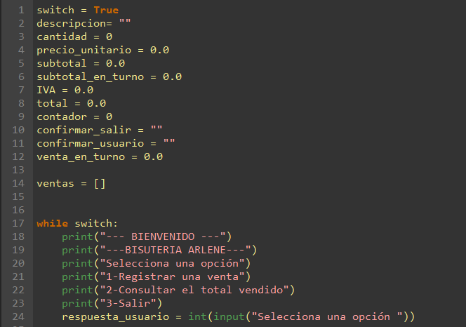

23

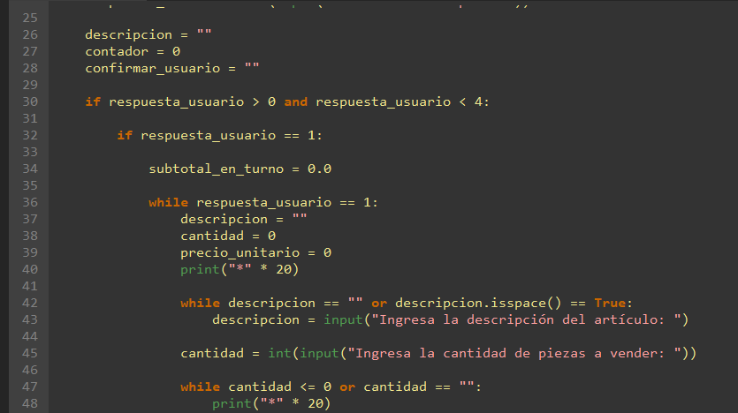

24

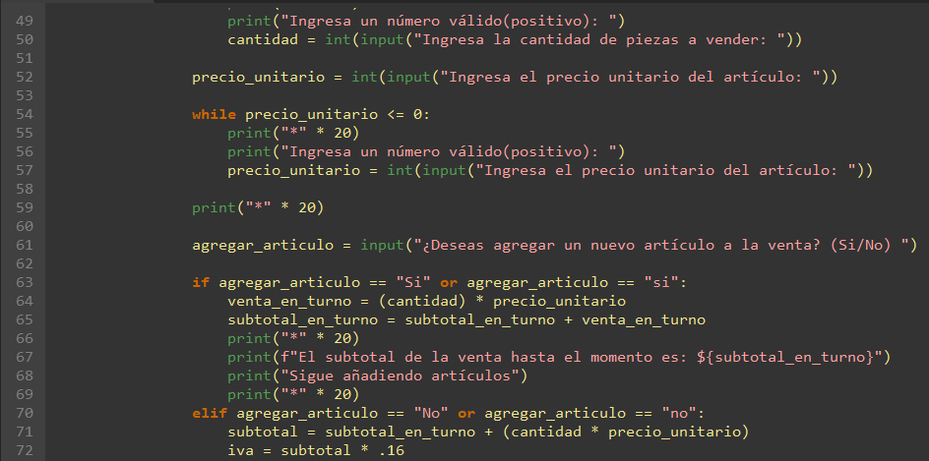

25

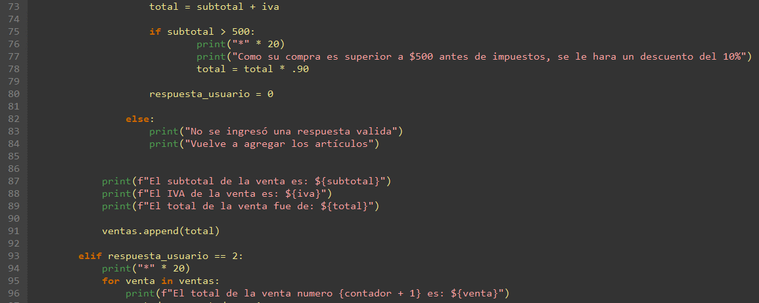

26

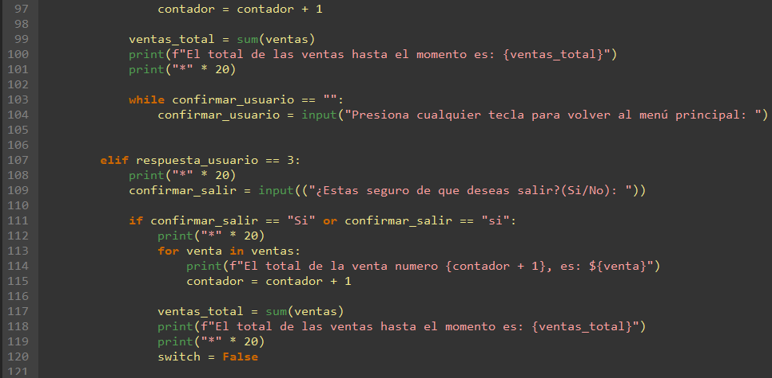

27

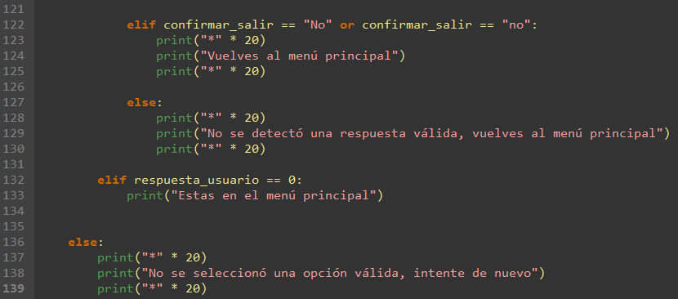

28

c. Presentación de los valores UANL observados durante la elaboración y presentación del presente trabajo exponiendo de qué manera se logró esto.

* Actitud de Servicio: en este punto todos nos prestamos a aportar algo para que el trabajo estuviera de la mejor forma
* Honestidad: la información recabada para este trabajo fue anexada para evitar cualquier tipo de plagio en el mismo
* Responsabilidad: se tendrá y se hará en tiempo y forma.
* Trabajo en Equipo: todo el equipo tuvo que hacer alguna parte para que estuviera incluido en el trabajo y nos organizamos de la forma más optima.